Nota de prensa

Maquinaria del Gobierno continúa reparando tramos carreteros y puentes afectados por las lluvias
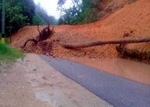
• Entre los pasos que ya fueron rehabilitado está Moramulca

Aunque los daños provocados por las lluvias en los últimos días han sido gran magnitud, especialmente en tramos carreteros y algunos puentes, muchos de ellos han sido habilitados con rapidez, mientras otros están en proceso de reparación.
Por instrucciones del presidente Juan Orlando Hernández, las maquinarias de la secretaría de Infraestructura y Servicios Públicos (Insep), trabajan incansablemente para que la red vial del país esté lista cuanto antes.
“Las fuertes lluvias han causado daños en la red vial del país y nosotros, en conjunto con el Comité Permanente de Contingencias (Copeco), la Comisión Interventora del Fondo Vial y el Fondo Cafetalero hemos tomado acciones en cada uno de estos tramos afectados”, manifestó Roberto Pineda, ministro de Insep.
Pineda señaló que “Son varias las comunidades incomunicadas, pero nosotros estamos listos ante las emergencias que se puedan presentar ya que en esta temporada se han pronosticado más lluvias en el territorio nacional”.
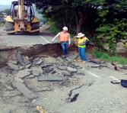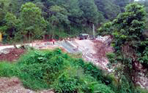
Entre los departamentos más afectados por este clima se encuentran: Olancho, Copán, Ocotepeque, Lempira, Intibucá, Comayagua, Choluteca y Valle.
Cada uno ha recibo atención en redes primarias y secundarias.
Las cuadrillas de Insep han realizado intervenciones efectivas en los sectores de Sulaco, Yoro, donde ya se habilitó el paso vehicular que conduce a importantes comunidades.
También en el departamento de Copan se han atendido los municipios hacia Ocotepeque, Nueva Arcadia, Concepción, San Antonio El Paraíso, La Entrada y otros sectores afectados por derrumbamientos y deslizamientos producto de las lluvias.
“Ya reactivamos el paso vehicular en el sector de la aldea Santa María de la Cruz en Lempira y se habilitaron varios carriles para paso vehicular en el sector de La Venta en Francisco Morazán”, informó Pineda
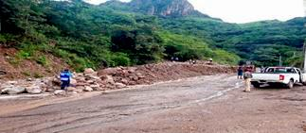
Pineda informó que maquinaria pesada de Insep trabaja para rehabilitar el puente que conduce la ciudad de Copán Ruinas, luego de que colapsara. Se espera que en las próximas horas estará rehabilitado el paso.
Según los pronósticos del tiempo, las lluvias continuarán, por lo que no se descarta que pueden saturar los suelos y provocar deslizamientos y vulnerabilidad en las carreteras del país.
En ese sentido, más empresas constructoras han sido contratadas para que hacerles frente a los daños provocados por los aguaceros.
“Le hago un llamado a los hondureños a tomar todas las precauciones del caso y a estar atentos a las instrucciones de Copeco para que evitemos tragedias”, dijo el presidente Hernández

